目标
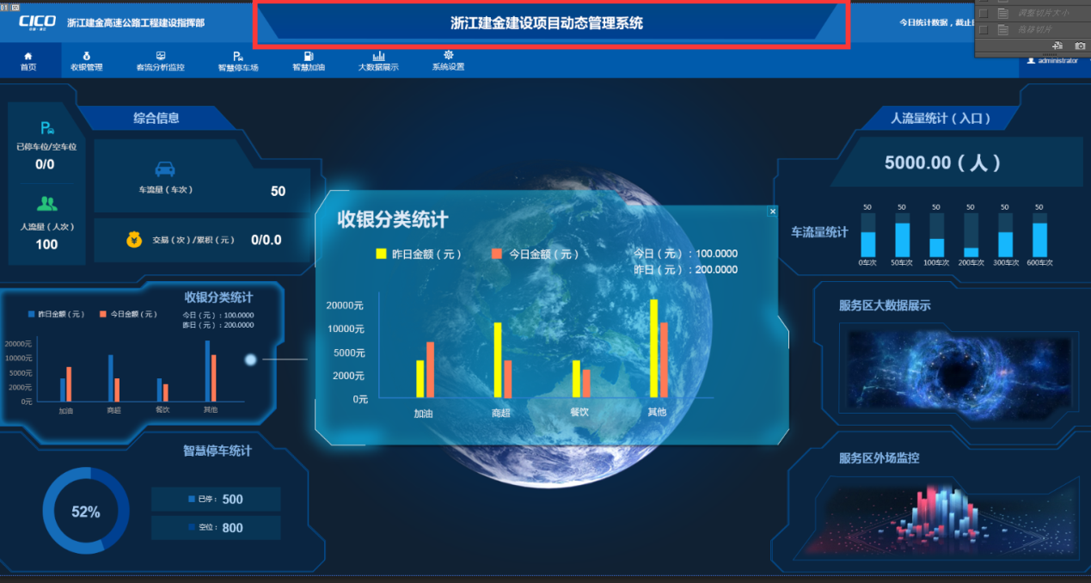
切下上面的倒立立方体，并让背景透明

1选择选中工具，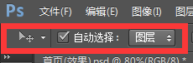选择自动选择，图层
(这样点到哪里自动选到那的图层)
2.选择立方体，
这个时候会出现和立方体相关的图层
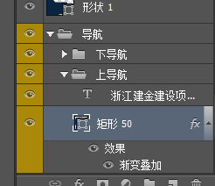,
一一浏览发现图形为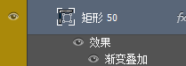
按住alert加左键选择这个眼睛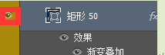
其他的东西都隐藏了哦也
选择切片工具
按Ctrl+shift+alt+s保存 还可以全部切完一次性保存
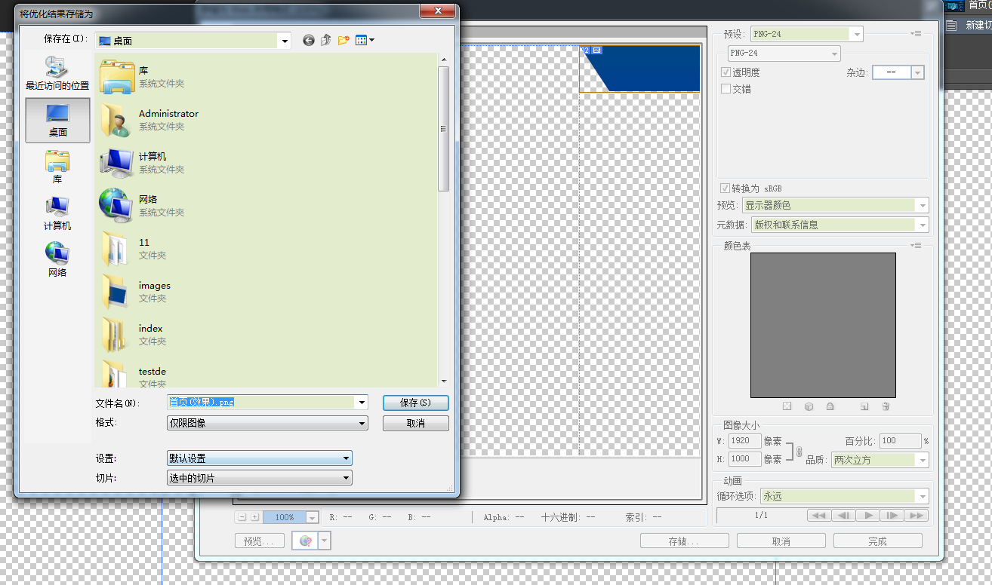
保存结果
